Equilibre d’un corps soumis à deux forces

Les Conditions d’équilibre d’un corps soumis à deux forces :

Activité:
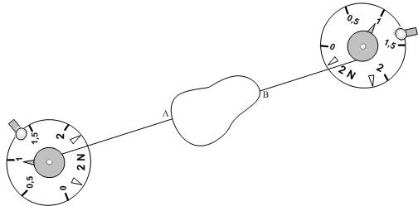
On dispose d’un tableau magnétique, deux dynamomètres (D₁ et D₂) et un solide de masse négligeable. On réalise le montage suivant :
F1
F2
D₁
D₂

Observations et Interprétation
Le solide est en mouvement ou au repos ?
Le solide est au repos par rapport à D1 et D2
…………………………………………………………..……………………………………………………2- Sous combien de force soumis ce solide ?
Le solide soumis à deux forces F1 et F2
…………………………………………………………..……………………………………………………3- Donner les caractéristiques de ces deux forces en complétant le tableau ci-dessous :

 | Point d’application | La direction | Le sens | Intensité (ou valeur)
F1 | …………………….  A  ……………………. | ……………..  AB  …………….. | ……………………..  De A vers B  …………………….. | …………………..…  1N  ……………………..
F2 | …………………….  B  ……………………. | ……………..  AB  …………….. | ……………………..  De B vers A  …………………….. | …………………..…  1N  ……………………..
4- Que peut-on dire des droites d’action des forces ?
Les deux forces ont la même direction
…………………………………………………………..……………………………………………………5- Que peut-on dire des valeurs ou intensités des forces ?
Les deux forces ont la même intensité
…………………………………………………………..……………………………………………………6- Que peut-on dire du sens des forces ?
Les deux forces ont deux sens opposés
…………………………………………………………..……………………………………………………7- Que peut-on déduire
F1 = - F2
…………………………………………………………..…………………………………………………….
- Conclusion :
Un corps est en équilibre sous l’action de deux forces, si ces deux forces ont
- La même direction
- La même intensité
- Est deux sens opposés
…………………………………………………………..…………………………………………………….
…………………………………………………………..…………………………………………………….
F1 = - F2
…………………………………………………………..…………………………………………………….

